Этап №4

Гнатюк Анастасия Станиславовна

Содержание

# Цель работы

Добавить к сайту ссылки на научные и библиометрические ресурсы. Сделать пост по прошедшей неделе. Добавить пост на тему по выбору.

# Техническое обеспечение

Для реализации сайта используется генератор статических сайтов Hugo.

Общие файлы для тем Wowchemy:

Репозиторий: https://github.com/wowchemy/wowchemy-hugo-themes

В качестве шаблона индивидуального сайта используется шаблон Hugo Academic Theme.

Демо-сайт: https://academic-demo.netlify.app/

Репозиторий: https://github.com/wowchemy/starter-hugo-academic

# Последовательность выполнения третьего этапа

1.Зарегистрироваться на соответствующих ресурсах и разместить на них ссылки на сайте:

eLibrary : https://elibrary.ru/;

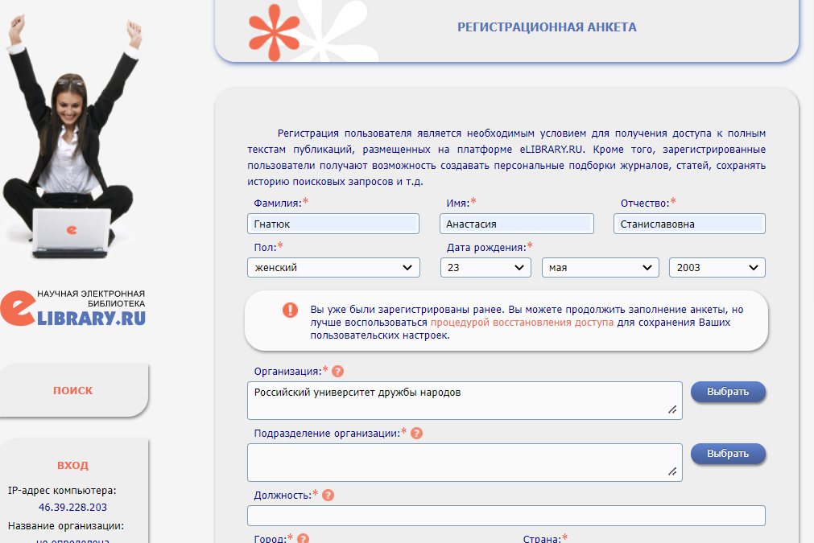

Google Scholar : https://scholar.google.com/;



ORCID : https://orcid.org/;

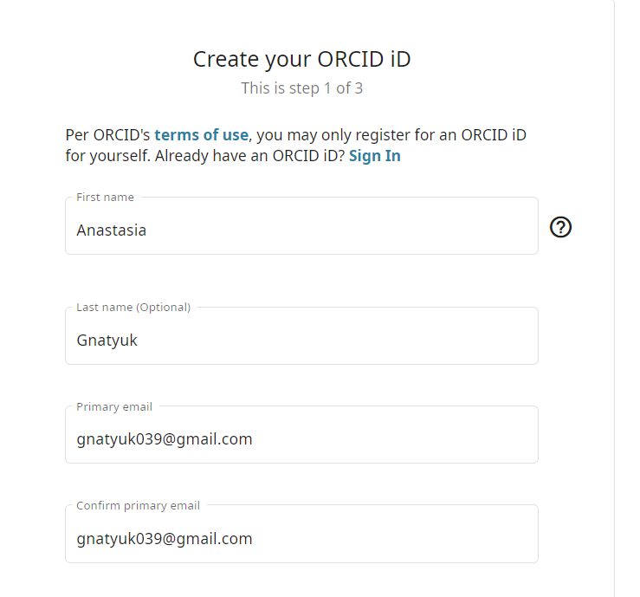

Mendeley : https://www.mendeley.com/;

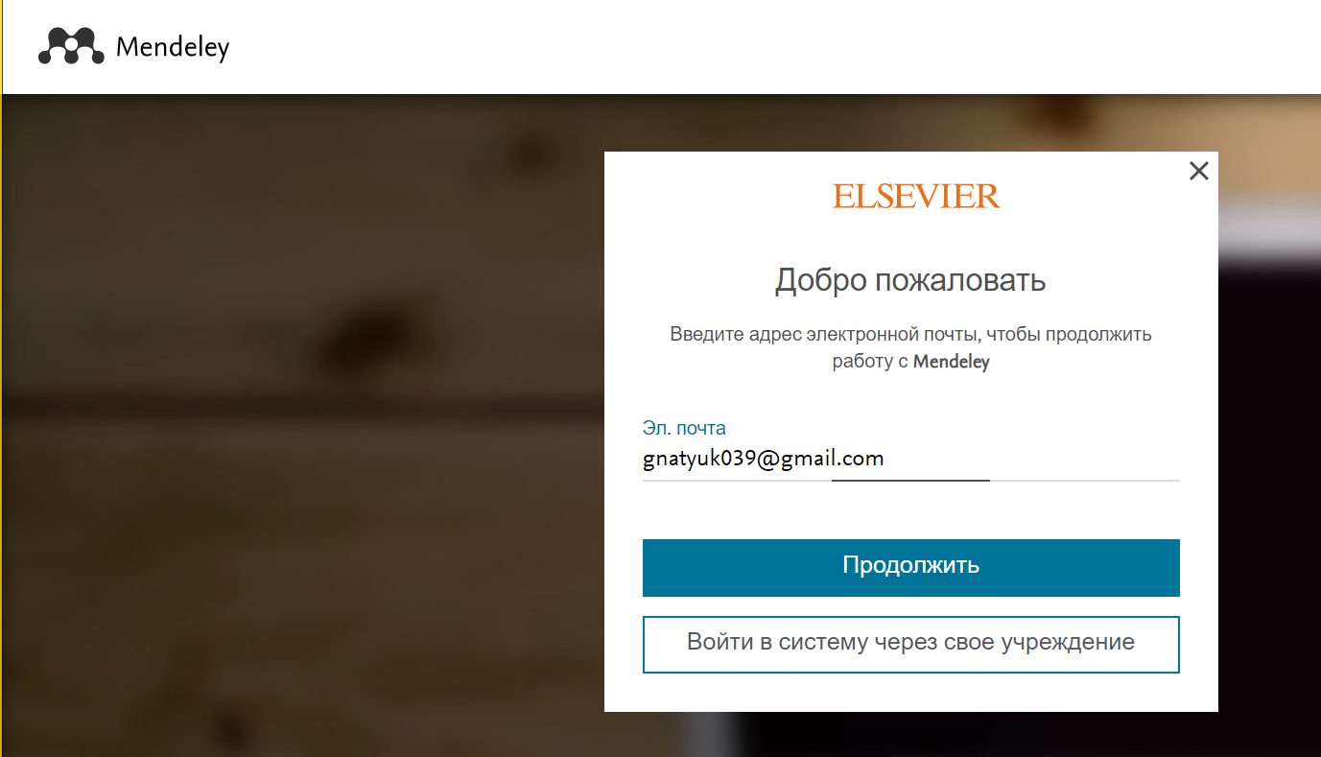

ResearchGate : https://www.researchgate.net/;

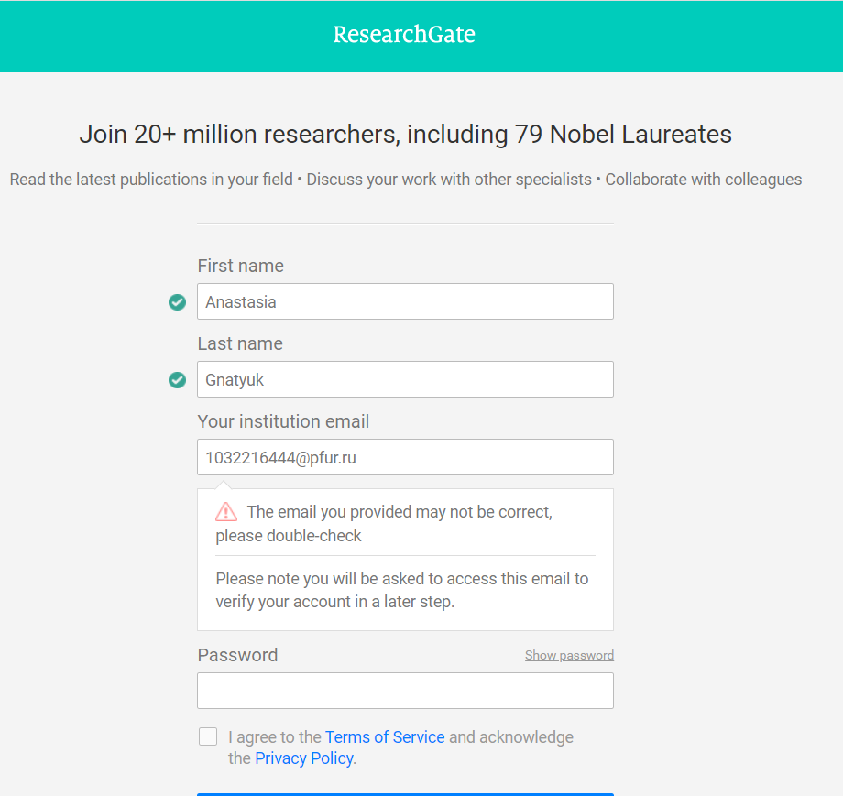

Academia.edu : https://www.academia.edu/;

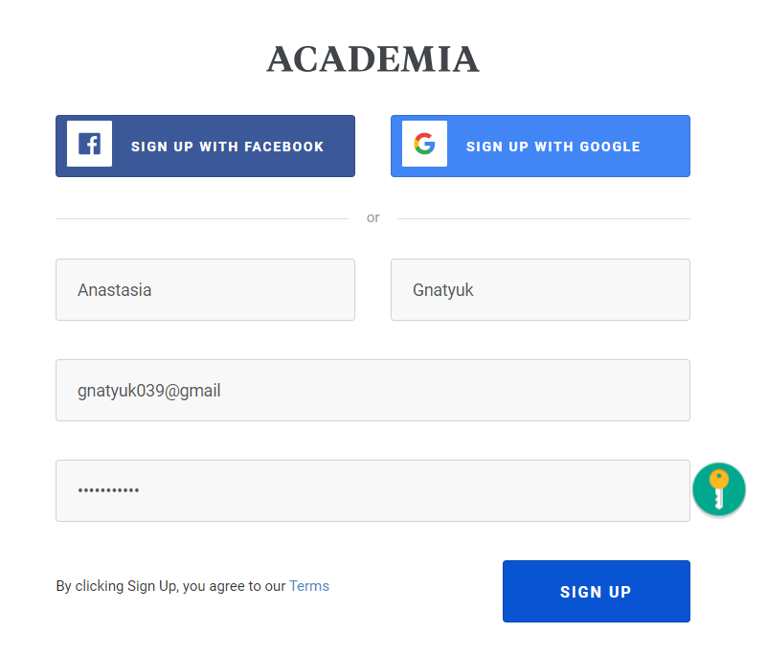

arXiv : https://arxiv.org/;

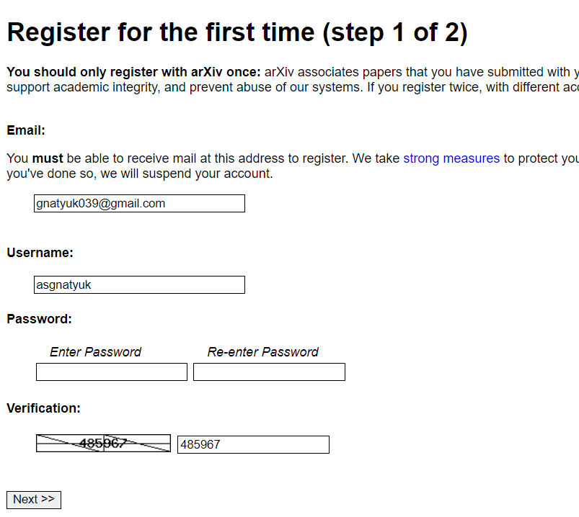

github : https://github.com/.

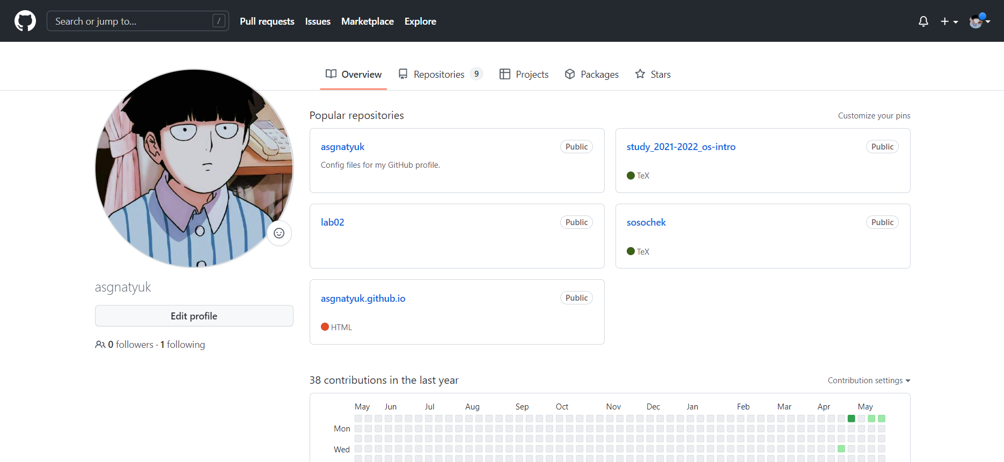

2.Добавить к сайту ссылки на научные и библиометрические ресурсы.

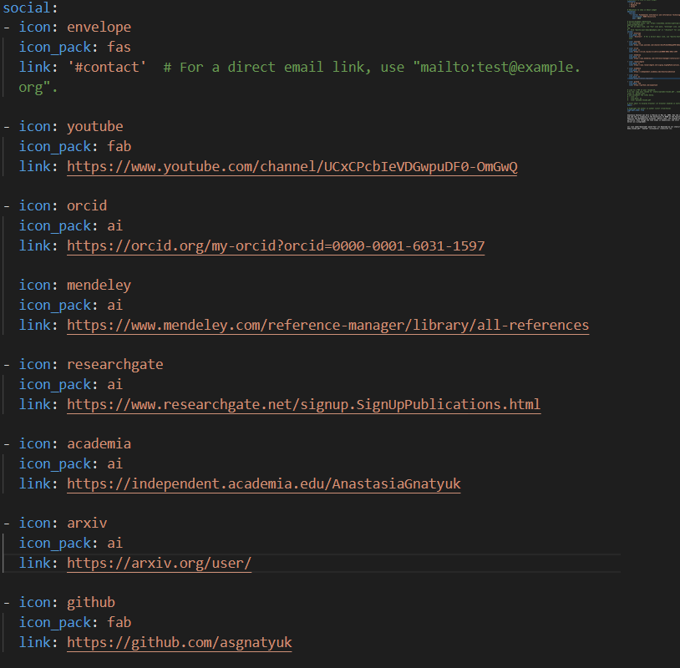

Добавление ссылок

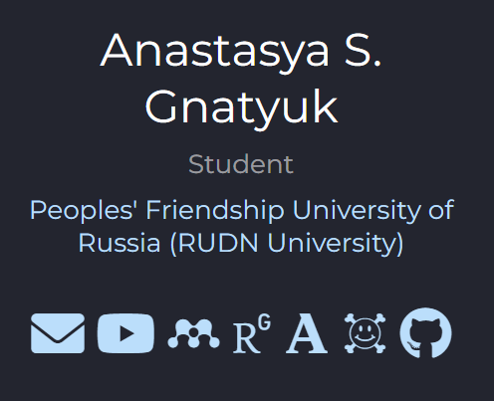

Сами ссылки на сайте

3.Сделать пост по прошедшей неделе.

Создание поста

Создание поста

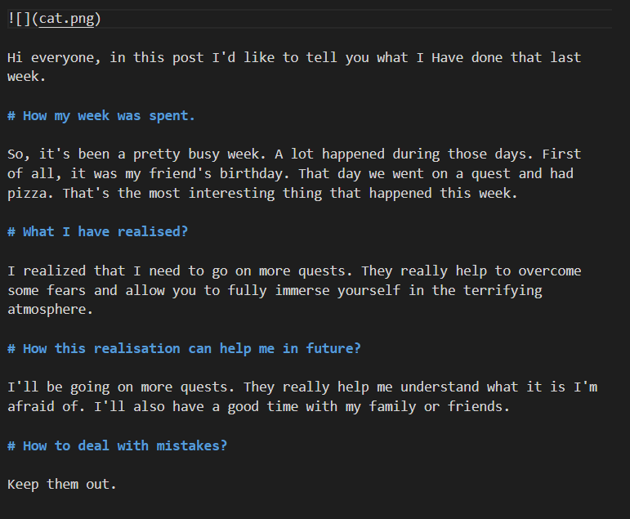

Написание текста

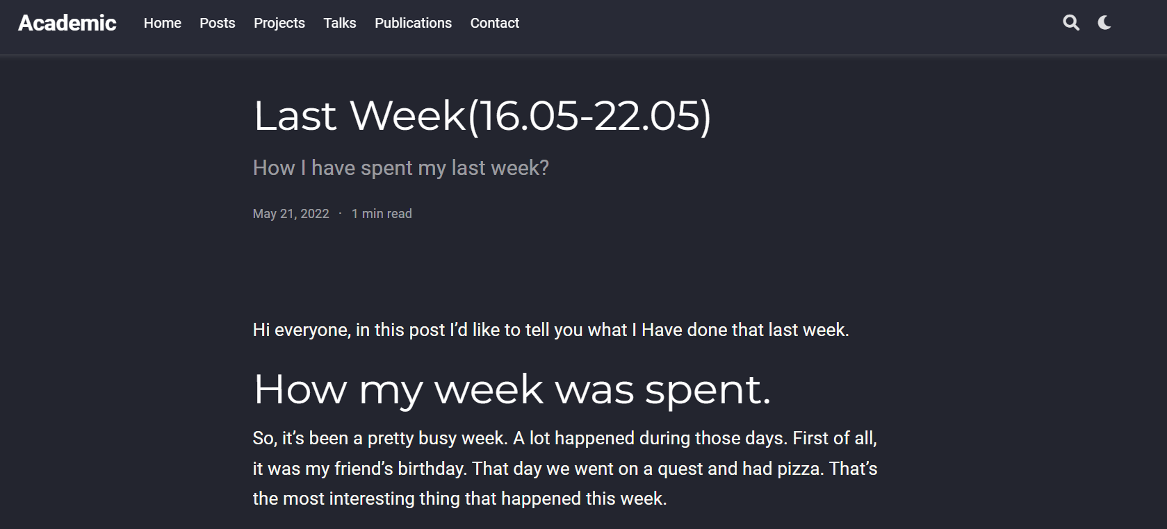

Сам пост на сайте

4.Добавить пост на тему по выбору(Создание презентации).

Создание поста

Создание поста

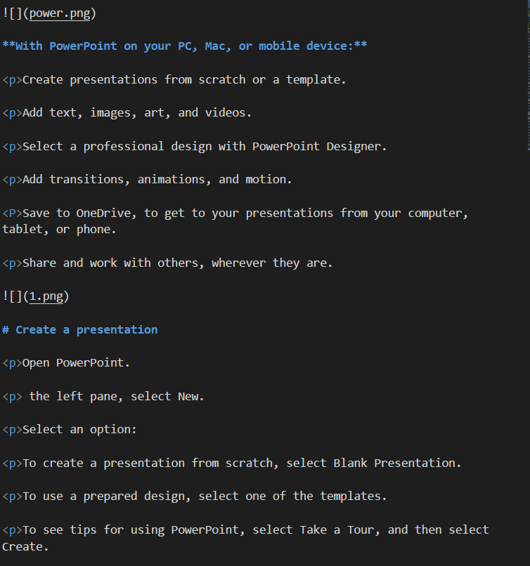

Написание текста

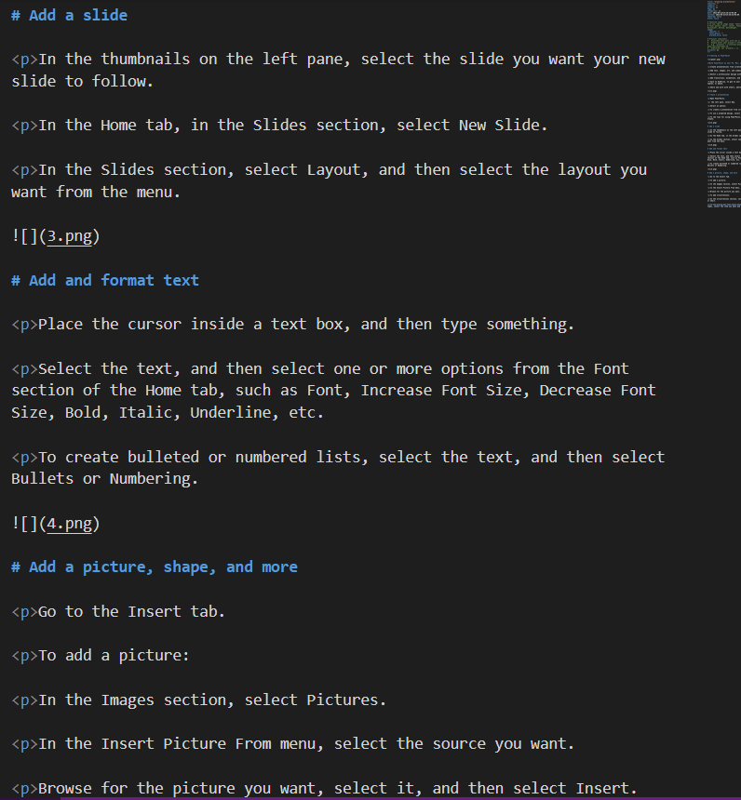

Написание текста



Сам пост на сайте

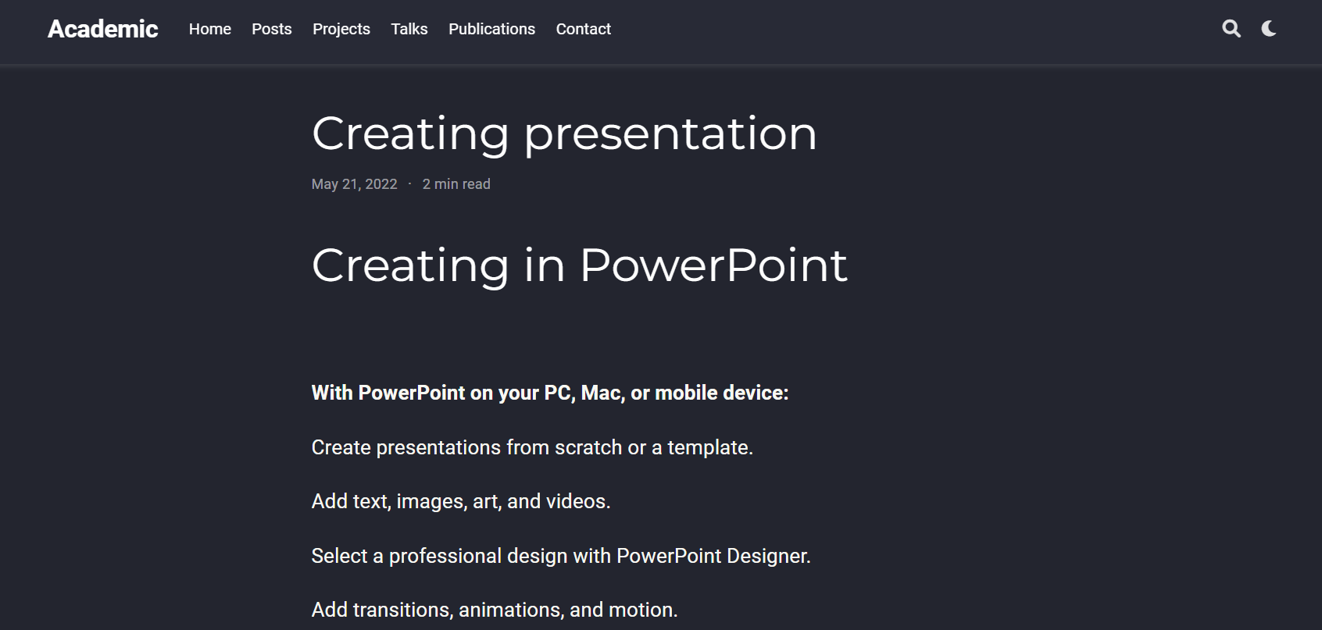

Посты

# Вывод

Я добавила к сайту ссылки на научные и библиометрические ресурсы, сделала пост по прошедшей неделе и добавила пост на тему по выбору.